Отчет
о результатах деятельности муниципального учреждения, и об использовании закрепленного за ним муниципального имущества

МУНИЦИПАЛЬНОЕ БЮДЖЕТНОЕ ДОШКОЛЬНОЕ ОБРАЗОВАТЕЛЬНОЕ УЧРЕЖДЕНИЕ ДЕТСКИЙ САД №5
« Улыбка»»
2022 год

Наименование органа,
осуществляющего функции
и полномочия учредителя АМС МО ДИГОРСКИЙ район РСО-Алания

Адрес фактического местонахождения
муниципального учреждения 363410 г.Дигора ул.В.Акоева 1 «а»

I. Раздел Общие сведения о бюджетном учреждении

1.1. Основные виды деятельности учреждения (филиала):
1.1.1. Реализация основных общеобразовательных программ дошкольного образования МБДОУ детский сад №5« Улыбка»

1.3. Перечень услуг (работ), которые оказываются учреждением (филиалом) потребителям за плату в случаях, предусмотренных нормативными правовыми (правовыми) актами с указанием потребителей указанных услуг (работ):
Платные услуги учреждение не оказывает.

1.4.Перечень разрешительных документов, на основании которых учреждение (филиал) осуществляет деятельность:
Устав, зарегистрирован: АМС МО Дигорского района РСО-Алания 08.04.2022г.;Лицензия серия 15 № 000552 регистрационный №1883

Смотри таблицу о заработной плате
1.5.Сведения о штатной численности работников учреждения (филиала):

Наименование показателя | На начало отчетного периода | На конец отчетного периода | Причины изменения численности
Сотрудники, всего  (целые ед.) | 43 | 43
из них:  сотрудники, относящиеся к основному персоналу | 19 | 19
сотрудники, относящиеся к административно-управленческому персоналу | 1 | 1
сотрудники, относящиеся к иному персоналу | 23 | 23

1.6.Средняя заработная плата сотрудников учреждения (филиала) за отчетный период:

Наименование показателя | Среднегодовая заработная плата
 | За счет средств бюджета | За счет средств от оказания платных услуг и иной приносящей доход деятельности | ИТОГО
Сотрудники, всего  (целые ед.) | 20945
из них:  сотрудники, относящиеся к основному персоналу | 23770
сотрудники, относящиеся к административно-управленческому персоналу | 35608
сотрудники, относящиеся к иному персоналу | 17974

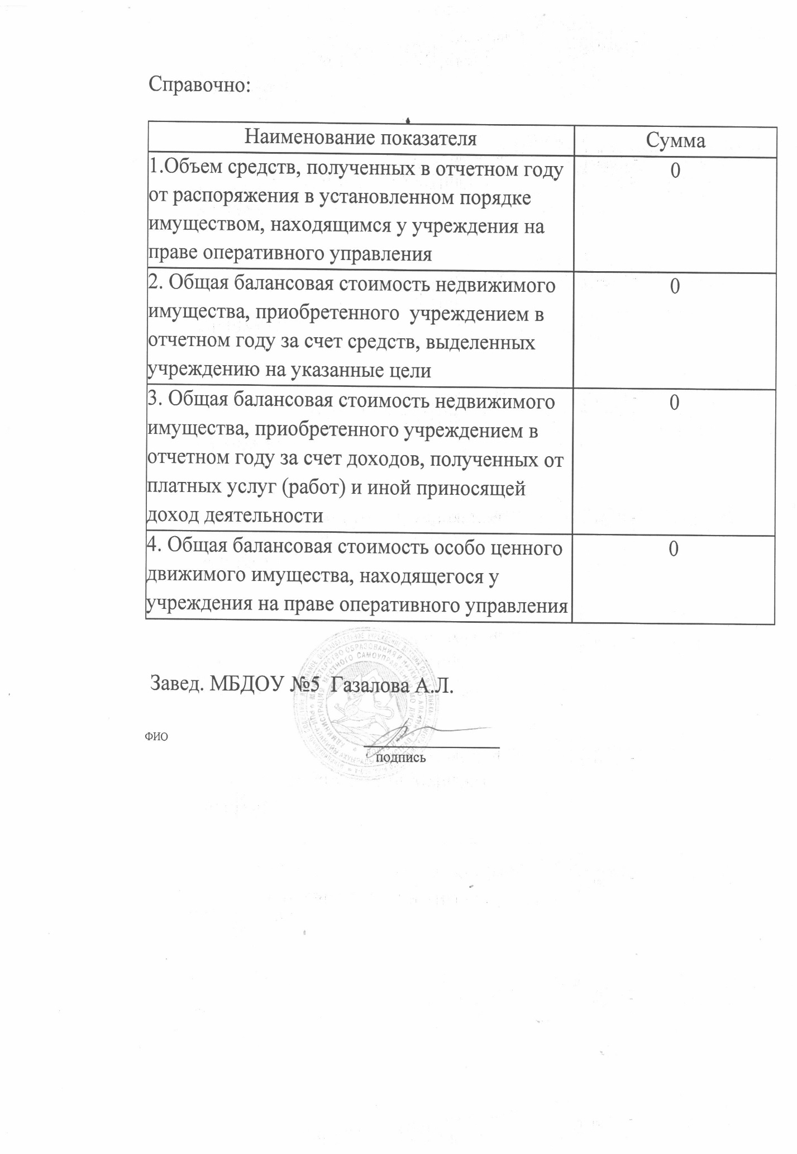
Смотри ф.730 Баланс
II. Раздел Результат деятельности учреждения

Наименование показателя | На начало отчетного периода | На конец отчетного периода | В % к предыдущему отчетному году
1. Нефинансовые активы, всего: | 46501860,73 | 46501860,73

из них:
1.1.Остаточная стоимость основных средств | 38713318,23 | 36848072,65
1.2. Амортизация основных средств | 7788542,5 | 9653788,08

1.3. Остаточная стоимость нематериальных активов

1.4. Амортизация нематериальных активов
1.5. Материальные запасы | 62365,31 | 69318,81

2. Финансовые активы, всего

из них:
2.1. Денежные средства | 1473,26 | 1473,26
2.2. Расчеты с дебиторами |  | 1473,26
3. Обязательства, всего | 582963.06 | 451643,76

из них:
3.1. Расчеты по принятым обязательствам | 537009,29 | 368847,12
3.2.Расчеты по платежам в бюджеты | 45953,33 | 82796,64

3.3. Прочие расчеты с кредиторами

Справочно:
1. Просроченная кредиторская задолженность:
на начало отчетного периода ____________________ руб.
на конец отчетного периода ___________________ руб.
2. Причины образования просроченной кредиторской задолженности:
Указанная задолженность является обязательствами местного бюджета, средства отсутствуют.

3. Причины образования дебиторской задолженности, нереальной к взысканию:

4. Общая сумма выставленных требований в возмещение ущерба по недостачам и хищениям материальных ценностей, денежных средств, а также от порчи материальных ценностей: ___0______________ руб.

Смотри ф.730 Баланс
Изменения дебиторской и кредиторской задолженности учреждения

№ п/п | Показатель | на начало  года, в руб. | на конец  года, в руб. | Изменение в % | Просроченная задолженность
1 | 2 | 3 | 4 | 5 | 6
1. | Дебиторская задолженность всего | - | 1473,26
 | В т ч по доходам (поступлениям) | - | -
 | В т ч по расходам (выплатам) | - | 1473,26
 | в том числе нереальная к взысканию | 0 | 0
2. | Кредиторская задолженность всего | 537009,29 | 368847,12
 | в том числе просроченная задолженность | - | -

Справочно:
Остаток средств на начало года __________руб.
Остаток средств на конец года __________ руб.

Дополнительные сведения по платным услугам

Наименование показателя | Единицы измерения | За отчетный период
Услуга № 1: | 0
1. Цены (тарифы) на платные услуги (работы), оказываемые потребителям, действующие в: | 0
1 квартале | 0
2 квартале | 0
3 квартале | 0
4 квартале | 0
2. Общее количество потребителей, воспользовавшихся услугами (работами) учреждения, всего | 0
в том числе:  платными для потребителя | 0
3. Количество жалоб потребителей | 0
4. Принятые по результатам рассмотрения жалоб меры: | 0
…...... | 0
Услуга № 2: | 0
1. Цены (тарифы) на платные услуги (работы), оказываемые потребителям, действующие в: | 0
1 квартале | 0
2 квартале | 0
3 квартале | 0
4 квартале | 0
2. Общее количество потребителей, воспользовавшихся услугами (работами) учреждения, всего | 0
в том числе:  платными для потребителя | 0
3. Количество жалоб потребителей | 0
4. Принятые по результатам рассмотрения жалоб меры: | 0
…...... | 0
Услуга № … | 0

Смотри - Отчет о финансовых результатах деятельности учреждения ф.721
Плановые и кассовые поступления учреждения

№ п/п | Наименование показателя (дохода) | Код дохода по бюджетной классификации | Поступления  согласно  плану  финансово-  хозяйственной  деятельности | Кассовые поступления  (с учетом возвратов)
1 | 2 | 3 | 4 | 5
1. | Доходы от оказания платных услуг
2. | Реализация НФА
3. | Прочие доходы (родительская плата) | 131 | 0 | 0
6. | Субсидии на муниципальное. задание | 131 | 0 | 0
7. | Субсидии на иные цели | 183 | 0 | 0

ОТЧЕТ ОБ ИСПОЛНЕНИИ УЧРЕЖДЕНИЕМ ПЛАНА ЕГО ФИНАНСОВО-ХОЗЯЙСТВЕННОЙ ДЕЯТЕЛЬНОСТИ ф.737 (вид деятельности 2,4,5)
Берем все три формы по расходам и складываем построчно
Плановые и кассовые выплаты учреждения

№ п/п | Наименование показателя (расхода) | Код расхода по бюджетной классификации | Выплаты согласно плану финансово-хозяйственной деятельности | Кассовые выплаты (с учетом  восстановленных средств)
1 | 2 | 3 | 4 | 5
1. | Заработная плата (в т.ч. родит, ,платные, иные цели) | 211 | 7312115,91
2. | Прочие выплаты | 212
3. | Начисления на зарплату ( в т.ч. родит, платные, иные цели) | 213 | 2205289,06
4. | Закупка товаров, работ и услуг для обеспечения государственных (муниципальных) нужд | 221-340
5. | Иные бюджетные ассигнования | 851-853 | 11681581,92
Итого: 211;212;213; |  |  | 21198986,89

Смотри ф.0503768(2,4,5)
III. Об использовании имущества, закрепленного за учреждением

Наименование показателя | На начало отчетного периода | На конец отчетного периода
1.Общая балансовая стоимость недвижимого имущества, находящаяся у учреждения на праве оперативного управления | 44мл.32т.616р.65к. | 44мл.32т.616р.65к.
2. Общая балансовая стоимость недвижимого имущества, находящаяся у учреждения на праве оперативного управления, и переданного в аренду | - | -
3. Общая балансовая стоимость недвижимого имущества, находящаяся у учреждения на праве оперативного управления, и переданного в безвозмездное пользование | - | -

4. Общая балансовая стоимость движимого имущества, находящаяся у учреждения на праве оперативного управления
5. Общая балансовая стоимость движимого имущества, находящаяся у учреждения на праве оперативного управления, и переданного в аренду | - | -
6. Общая балансовая стоимость движимого имущества, находящаяся у учреждения на праве оперативного управления, и переданного в безвозмездное пользование | - | -
7. Общая площадь объектов недвижимого имущества, находящегося у учреждения на праве оперативного управления, м² | 2436 | 2436

8. Общая площадь объектов недвижимого имущества, находящегося у учреждения на праве оперативного управления, и переданного в аренду, м²
9. Общая площадь объектов недвижимого имущества, находящегося у учреждения на праве оперативного управления, и переданного в безвозмездное пользование, м² | 2436 | 2436
10. Количество объектов недвижимого имущества, находящегося у учреждения на праве оперативного управления | 0 | 0

